IL CONURO PERLATO
Pyrrhura perlata (Spix, 1824) – valid – Crimson-bellied Parakeet

Classificato come unico rappresentante della clade perlata, precedentemente conosciuto come rodogaster o rhodogaster (ora invalidato), ovvero Conuro Ventre Cremisi, il nome volgare lo definisce molto bene per il suo ventre completamente rosso cremisi, le sfumature dorate delle guance ed il blu delle copritrici alari che ben contrastano con il grigio del collare, ne fanno uno dei più appariscenti conuri sud americani.
La coda leggermente corta rispetto al corpo e la taglia tozza, lo distinguono bene dalle altre specie del genere pyrrhura.
In natura la sua distribuzione geografica si estende lungo il grande rio delle amazzoni, dal Brasile al Mato Grosso è presente anche in Colombia.
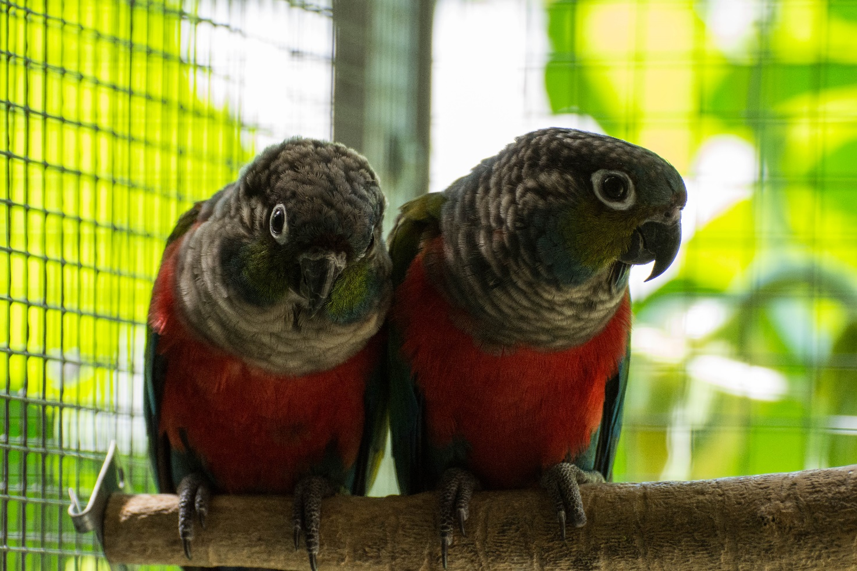
Figura 1 la testa massiccia nel maschio a destra

Questo grazioso conuro in ambiente domestico ama voliere spaziose, possibilmente ben ombreggiate per ricreare le foreste primarie dove vive abitualmente, la presenza di una ciotola per il bagno quotidiano è fondamentale per garantire un piumaggio perfetto e brillante.

Come alimentazione, la dieta comprende un buon misto per colombi precedentemente ammollato per rendere i semi grossi più appetibili, gradiscono infatti il mais e i piselli, ma anche frumento e girasole sono tra i più cercati, oltre ad un normale misto secco per inseparabili ben depolverato, la frutta viene mangiata volentieri se non troppo matura, le bacche di Aronia melanocarpa, Goji, Piracantha, oltre a ribes e lamponi, fiori di Robinia, tarassaco, ibisco, questi forniscono nutrienti importanti e aiutano a renderli golosi e intraprendenti perdendo ogni timore nei confronti dell’ uomo, ben presto verranno a prenderli direttamente dalle nostre mani.
Il Conuro perlato in ambiente domestico si riproduce con discreta facilità, se possiamo formare la coppia in età giovanile è preferibile per renderli compatibili, i sessi sono molto simili e quindi solo un sessaggio garantisce la certezza di maschio o femmina, anche se in realtà si nota una certa differenza nella forma della testa ( fig 1 ) e in generale sulla sua corporatura, sono sessualmente maturi dopo il secondo o terzo anno.
La voliera da riproduzione con misure di 2x2mt larga 1 mt andrà benissimo, i tre posatoi a diverse altezze gli permetteranno di compiere brevi voli e uno spazio esterno per ricevere direttamente la pioggia e raggi solari lo manterranno in salute.
La stagione riproduttiva va da febbraio a giugno, il nido preferito è a forma di elle, (fig.4) con spessore di circa 2 cm in legno è posizionato in alto le cui misure interne sono indicativamente base 20 x 30 cm alto 50 cm, la colonna con misura 20 x 20 cm con foro d’ entrata di 7 / 8 cm il fondo leggermente incavato per tenere raccolte le uova, un substrato formato da rametti di salice che avremmo posto all’ interno del nido e che loro avranno frantumato in piccole scagliette (fig 2) sarà a mio avviso quanto di meglio gli serve, io evito la torba o segatura perché tendono a seccare troppo le uova , queste sono deposte in numero da tre a sei, tondeggianti e piuttosto grandi rispetto alla sua taglia, sono covate esclusivamente dalla femmina per circa 23 giorni, alla nascita i pulcini presentano un fitto piumino e sono alimentati da entrambi i genitori.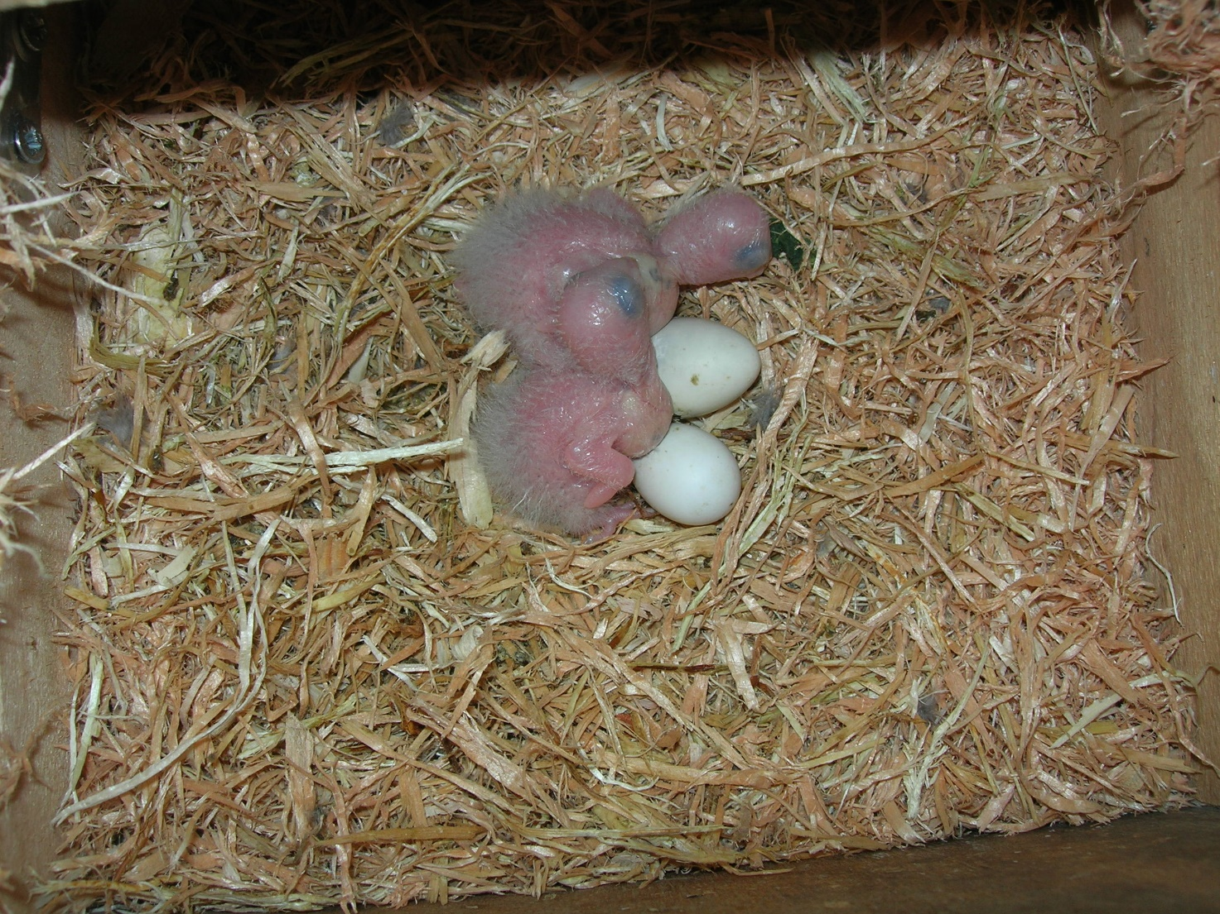
Figura 2 particolare del substrato composto da salice sminuzzato

Una settimana prima della schiusa fornisco un’ alimentazione più proteica, pinkies bolliti, qualche tarma della farina uovo sodo e farina di ceci sono integratori che aggiunti al misto ammollato per colombi servirà fino allo svezzamento, qualche rametto di timo e origano fresco, alcune gocce di olio di fegato di merluzzo e un buon integratore di Sali minerali oltre a verdure e spighe varie come frumento, orzo, avena e panico allo stato lattiginoso.
Come pastoncino uso un fai da te semplicissimo, composto da 4 parti di pane secco, 1,5 di farina di ceci, 1,5 di semolino e 1 di farina gialla da polenta, in fase di svezzamento si può usare per asciugare i semi ammollati che umidificandosi diventa anche più appetibile.
Inutile dire le verdure fresche sempre a disposizione, tarassaco, portulacca, borsa da pastore, centocchio, cicorie varie, queste erbe non dovrebbero mai mancare nelle diete dei pappagalli, anche l’ ortica fresca resa innocua se raccolta la sera, triturata finemente al mattino e mescolata ai semi ammollati , ricca di ferro e vitamine è un buonissimo ricostituente e depurativo del fegato.
All’ involo i giovani presentano una colorazione priva del rosso cremisi del ventre (foto 3), questa sarà completa al secondo anno di vita, la loro indole tranquilla e socievole, li porta ad interagire con chi li accudisce perdendo ogni timore ed in breve tempo si possono ottenere soggetti molto tranquilli e da compagnia, se isolati a contatto con gli umani, possono anche imitare bene le parole e vari suoni.
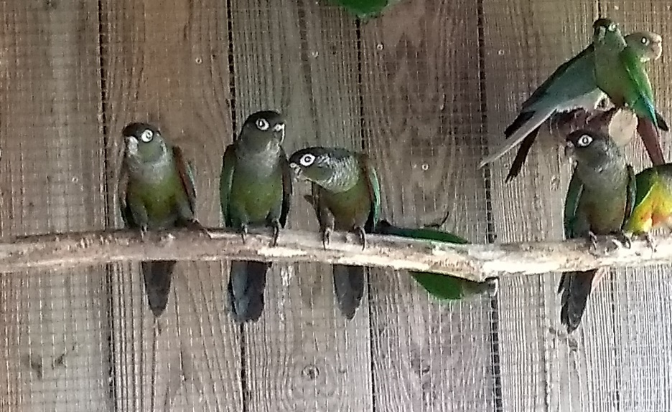
Figura 3 sul posatoio, novelli di circa due mesi, notare la colorazione del ventre
I giovani pulli si anellano a circa 8/10 gg con diametro 5,5 o 6 mm interno, in lega di duralluminio, a volte può succedere che i colori brillanti e lucidi degli anelli stimolino i genitori a toglierli, io ho adottato un semplicissimo modo per evitare questo, basterà dipingerli precedentemente con dei colori a tempera, gli stessi usati per gli acquarelli, un colore rosa carne va benissimo, una volta asciugati bene diventano opachi e dello stesso colore della zampetta, bisogna fare delle prove per trovare la giusta tonalità, una volta usciti dal nido, il colore all’ acqua sparirà completamente lasciando l’ anello integro. 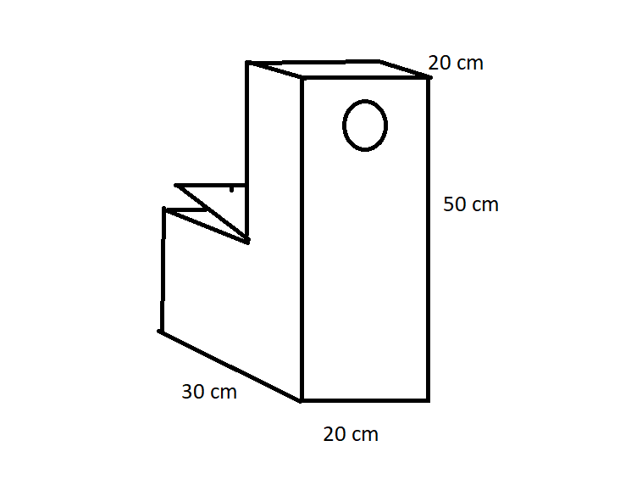
Figura 4nido perlata , misure interne
La specie è inclusa in allegato B della CITES e non essendo considerata di facile riproduzione oltre alla denuncia di nascita entro 10 gg Sct1B (obbligatoria) , per la eventuale esposizione o cessione dei soggetti nati si dovrà tenere il registro di allevamento previsto e la presentazione della denuncia dichiarativa/informativa Sct2B.
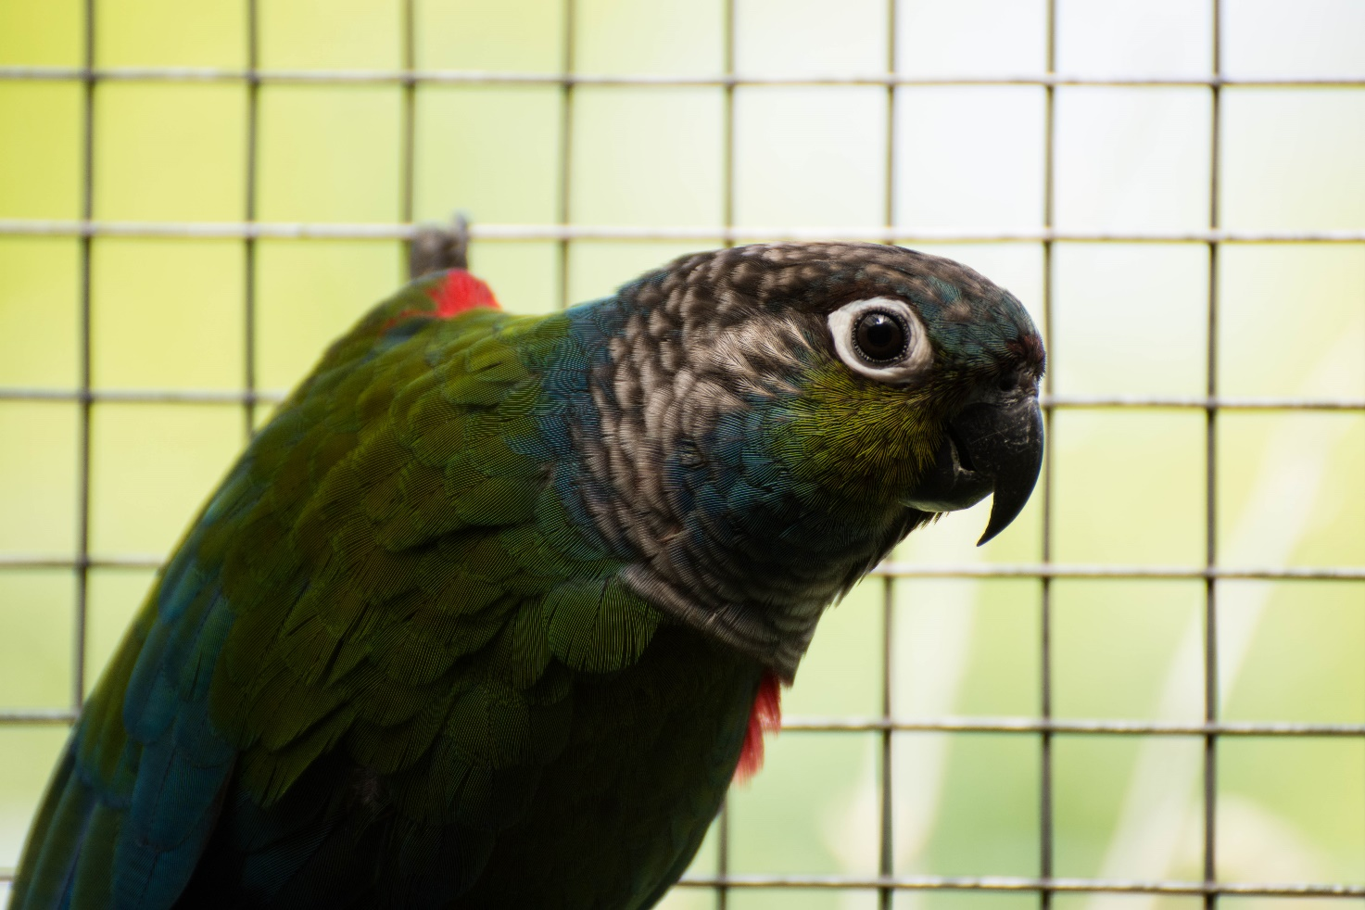Uccelli molto appariscenti e rustici, abbastanza silenziosi, ne fanno uno tra i più belli da allevare, anche se non sono ancora fissate mutazioni, si presta bene alle esposizioni se precedentemente abituato alle gabbie da esposizione, sopportando anche alcuni giorni di esposizione senza la minima sofferenza.
Testo, foto e allevamento Attilio Casagrande.
Sitografia https://www.itis.gov/index.html

